1. 对于IMU的原始输出，
1）平方地面的时候，如果Z轴向天，那么Z轴的输出是 +9.8 左右；
2）如果X轴和车头对齐，那么车辆加速的时候， X轴会有一个 +的加速度
3）测试imu方向的时候，可以将imu平方测Z轴方向，然后侧立起来，测X，Y轴方向
PS：静止时X轴朝向地面的话，会得到一个 -9.8；

2. 对于旋转矩阵
1）一般公式 R = Rz(yaw) * Ry(roll) * Rx(pitch)
这个公式 如果按内旋（旋转轴跟随），旋转顺序是Z → Y → X
如果是外旋（旋转轴固定），旋转顺序是X → Y → Z

3. 旋转的方向
旋转的角度是，右手系坐标时（握住Z轴，四指先朝向X，然后旋向Y），然后从坐标轴正方向向负方向看，逆时针的旋转角度是正
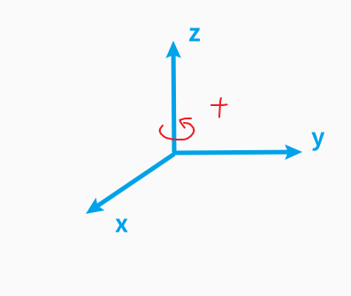

4. 旋转矩阵要怎么用
v_android = R * v_imu

构造R时，需要看android坐标怎么转到imu坐标
特别注意： 不是看imu坐标怎么转到 android坐标

比如下面这个， 是安卓坐标z轴逆时针转180后，再按x轴顺时针转19.3，到达imu的坐标
所以是Rz(180)*Ry(0)*Rx(-19.3）
